**INFORME DE VIAJE A COLOMBIA**

**A** : Abg. Maritza Saltos

Sr. Ángel Placencia

DE : Ing. Jose Nunes

**ASUNTO** : ESTUDIO TECNICO-COMERCIAL COLOMBIA

**FECHA** : Vinces, 02 de julio de 2023

En el siguiente informe se dará a conocer la información necesaria para iniciar una operación de distribución de internet residencial.

**OBJETIVO DEL ESTUDIO**

* Recorrido de zonas: CARTAGENA, BARRANQUILLA Y SANTA MARTA.
* Requisitos para establecer una residencia temporal en Colombia en calidad de migrante.
* Requisitos para registrar una S.A.S en Colombia.
* Requisitos para apertura una empresa de servicios de distribución de internet.
* Estudio de despliegue técnico en zonas recorridas.
* Costos y permisos de operación.

**OBSERVACION TECNICA**

En el mercado de las telecomunicaciones y puntualmente el servicio de Internet en Colombia ha tenido un amplio avance tecnológico, por lo tanto, el tráfico en las redes ha sido mayor de acuerdo con el informe Measuring the Information Society Report de la (Unión Internacional de Telecomunicaciones, 2018), Colombia es ahora un país más conectado y con mayor uso de las tecnologías de la información y las comunicaciones (TIC), de hecho, alcanza niveles de países comparables alrededor del mundo:126,8% de penetración de telefonía móvil y 62,3% individuos haciendo uso de Internet en el hogar, por encima del promedio mundial (103,6% y 48,6%, respectivamente) . El reporte muestra que el país ha aumentado el consumo de servicios móviles de banda ancha y, además, cuenta con un alto potencial de crecimiento. (Society) Por tal motivo se desarrolla este estudio TECNICO-COMERCIAL en beneficio de la empresa TURBONET S.A., basada en la construcción de la red FTTH, fibra óptica con tecnología GPON (Gigabit Pasive Optical Network), donde demostrare los distintos recorridos realizados por zonas internas de los DEPARTAMENTOS: BOLIVAR, ATLANTICO Y MAGDALENA. El desarrollo de cada item de este informe tendrá los aspectos mas importantes de carácter técnico, carácter comercial y legal donde encotraremos la importancia objetiva sobre la capacidad de inversión por la empresa.

**CONTEXTUALIZACION**

En Colombia la penetración de Internet está por debajo del 48%, mientras que en la región el promedio está en el 35%, existe la iniciativa del Gobierno Nacional de aumentar el acceso a internet en todos los estratos principalmente en estratos 1, 2 y 3, lo que genera mercado potencial que estaría alrededor de los 6 millones de servicios. La principal preocupación del Gobierno es, aumentar el ecosistema digital que converja entre la generación de contenidos, aplicaciones e infraestructura de red, un plan que permita condiciones adecuadas para el aumento de cobertura en el sector de Telecomunicaciones y un desarrollo sostenible de la economía en ciudades no capitales.

**DETALLE TECNICO**

*RECORRIDO:*

CARTAGENA: Es una ciudad con bastante saturación a nivel de construcción de redes ftth, actualmente cuenta proveedores como: Movistar Fibra, TIGO, Claro, MegaConexión, DirecTV, Spirnet, CableNetwork, InterLink, Savatel, BemaNet, RedeNet.

Estos proveedores son los que tienen mas mercado dentro de la ciudad.

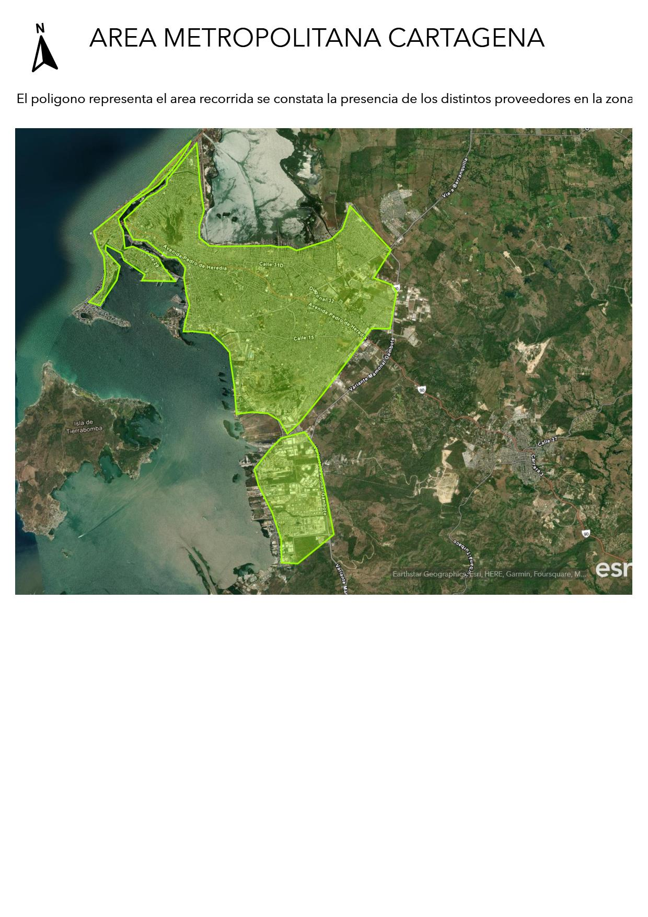

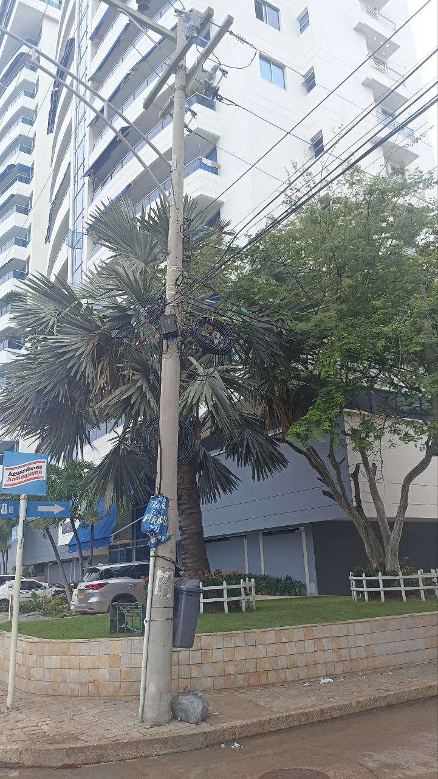

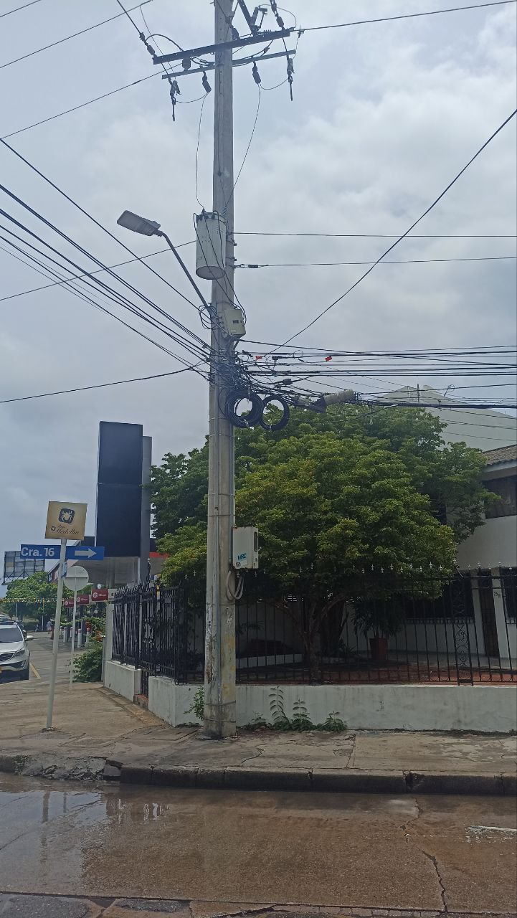

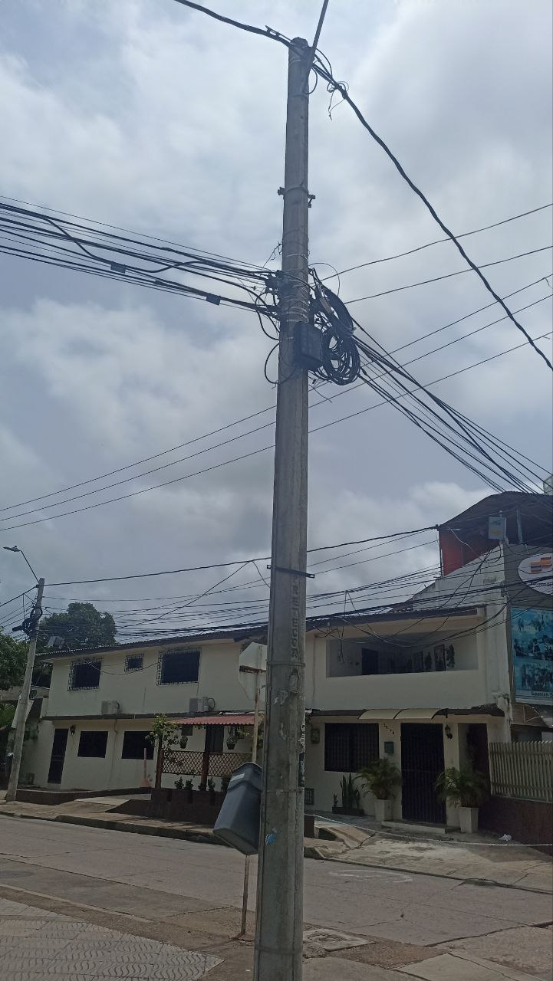

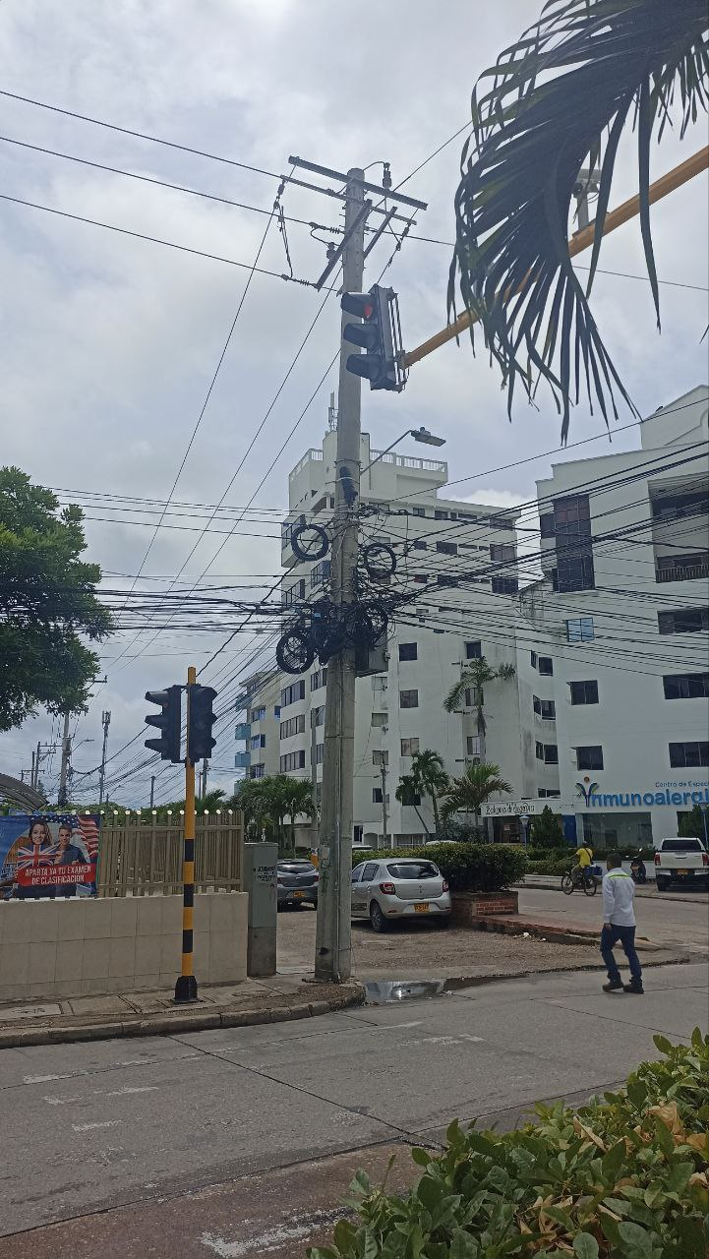

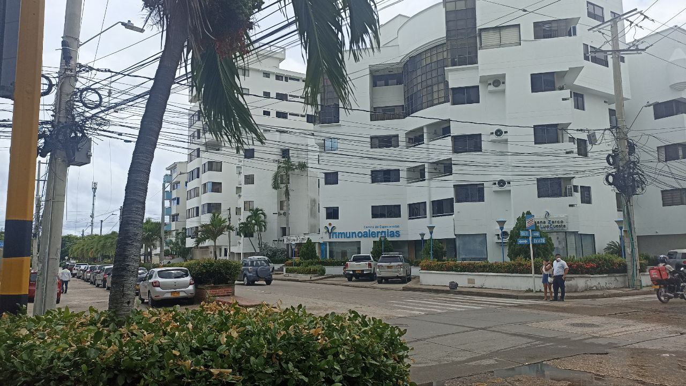

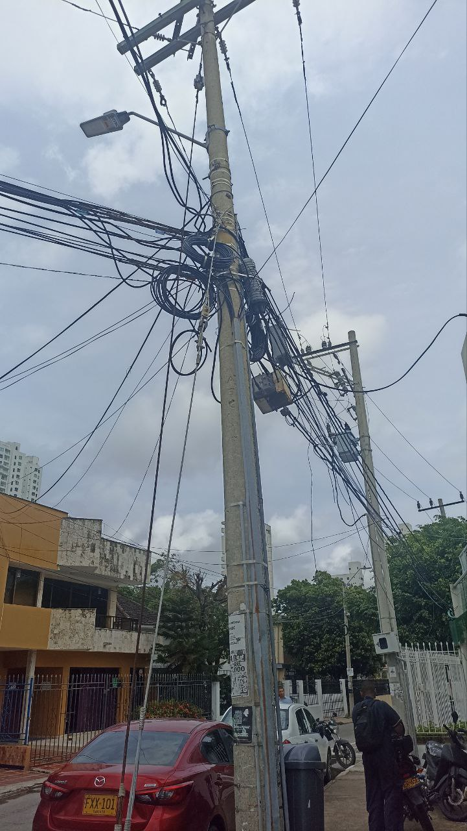

Como se puede observar, la saturación de fibras en la ciudad de Cartagena es notable, en algunos casos no se observan las cajas naps ya que la estructuración que han tenido las redes en la ciudad, ha obligado a los distintos proveedores a instalar estas cajas en monolitos o minipostes, acercándose mas a la casa del cliente por esta razón, escasamente no se ven naps colgadas en postes.

*REQUISITOS PARA OBTENER CAMARA DE COMERCIO EN CARTAGENA:*

EMPRESA PERSONA JURÍDICA:

**PASO 1: ASESORÍA**

En nuestros centros de atención empresarial ubicados en las sedes Centro y Ronda Real, o en nuestras seccionales en Turbaco y El Carmen de Bolívar usted podrá recibir atención personalizada en el proceso de su matrícula como comerciante persona jurídica.

**GENERALIDADES**

Se entiende por sociedad un contrato en el que una o más personas se obligan a hacer un aporte en dinero, en trabajo o en otros bienes cuantificables en dinero, para realizar una o varias actividades comerciales con el fin de repartirse entre sí las utilidades. La matrícula en el Registro Mercantil es muy importante, porque con ella usted:

* Cumple con los deberes legales del comerciante
* Puede acreditar su condición de comerciante con el certificado que le expida la Cámara de Comercio.
* Da a conocer a los terceros información sobre el giro de sus negocios, sus referencias y su solvencia patrimonial.
* Facilita la obtención de préstamos en el sector financiero.
* Facilita el proceso de inscripción en el Registro de Proponentes.
* La matrícula de los establecimientos de comercio facilita la prueba de su propiedad.
* Mientras esté vigente su matrícula, la Cámara no podrá registrar otros establecimientos de comercio con el mismo nombre.

**PASO 2: DILIGENCIAMIENTO**

* Adquiera en cualquiera de nuestras sedes o seccionales un juego de formularios RUES para la matrícula de su empresa y su(s) establecimiento(s) si lo(s) tuviere. Diligencie el formulario indicando con veracidad todos los datos solicitados.
* Diligencie el Formato de Responsabilidades tributarias para Personas Jurídicas.

**PASO 3: FORMALIZACIÓN**

Para el registro de la sociedad y/o persona jurídica en la Cámara de Comercio de Cartagena deben presentar ante las cajas de nuestra entidad la siguiente documentación:

* Formulario RUES debidamente diligenciado, escogiendo la casilla de matrícula.
* Diligencie el Formato de Responsabilidades tributarias para Personas jurídicas
* Escritura pública o documento privado de constitución conforme al tipo societario seleccionado.
* Copia del documento de identidad de los accionistas, socios y representante legales. (opcional)
* Carta de aceptación de los representantes legales, miembros de junta directiva o revisores fiscales designados, cuando su aceptación no conste en el documento de constitución con sus respectivas fechas de expedición.
* Presente todos los documentos en cualquier sede o seccional de la Cámara de Comercio de Cartagena y cancele los derechos de matrícula correspondientes.

**IMPORTANTE**

* Este trámite puede efectuarse vía Registro Único Empresarial (RUES) desde cualquier cámara de comercio del país.
* Este trámite puede efectuarse de manera virtual a través de nuestros aplicativos virtuales:
  + Radicador virtual cuando es una sociedad diferente de SAS ó no tiene establecimiento de comercio
  + Aplicativo de SAS virtual cuando cuenta con establecimiento de comercio.
* La matrícula mercantil debe renovarse dentro de los tres primeros meses de cada año (Hasta el 31 de marzo de cada año) Obtenga los beneficios que de ello se derivan.
* Recuerde llevar los libros de contabilidad y registrar los libros respectivos ante la Cámara de Comercio.

BARRANQUILLA: Esta ciudad no escapa de la saturación, en ella podemos encontrar proveedores como: iTekom, Grupo Quantoo, Internet Play, IST, InterNETX, InterCARNET, ALIADOS EN TELECOMUNICACIONES, Skylink Networks, CLARO, Movistar Fibra, TIGO, INGESECOM, Redes de la costa, Cable Éxito,

El dpto. del Atlántico ha tenido un desarrollo importante en términos de Telecomunicaciones, por tanto, se debe dotar al nuevo ISP de personal idóneo y con experiencia en la industria Telco, con conocimientos de servicio, infraestructura, mercado, entre otros, para la puesta en marcha del proyecto y su potencial crecimiento. Como una opción a analizar podría identificarse posibles Aliados regionales con experiencia, conocimiento del mercado, optimización del time to market, acuerdos con proveedores estratégicos, entre otros.

Con la inversión adecuada se posibilita la manutención y explotación de una infraestructura de red propia, que evite el uso de última milla con terceros, generando adicionalmente baja dependencia económica ante proyectos con el Gobierno que podrían no capitalizarce.

Hay, por tanto, una gran oportunidad para convertirse en jugador relevante en muchos mercados como proveedor de acceso a Internet por Fibra Óptica.

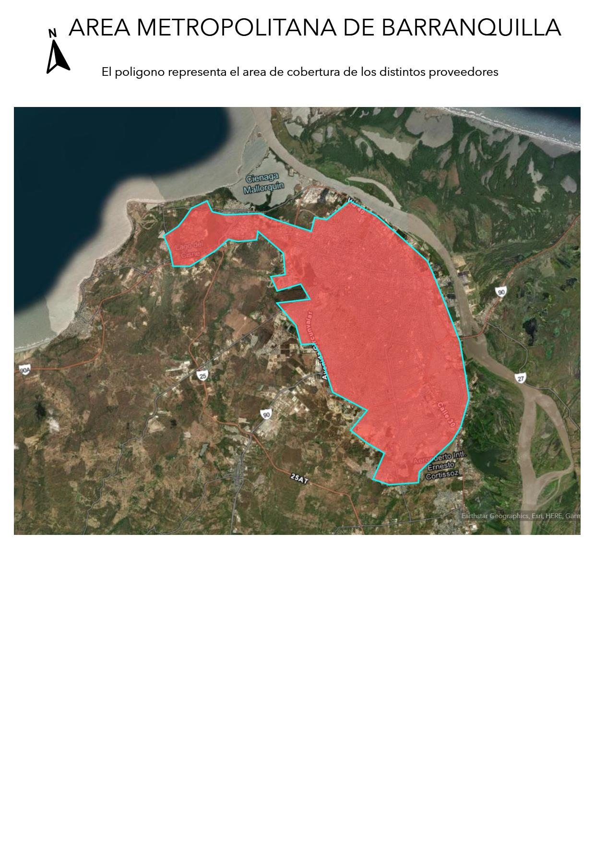

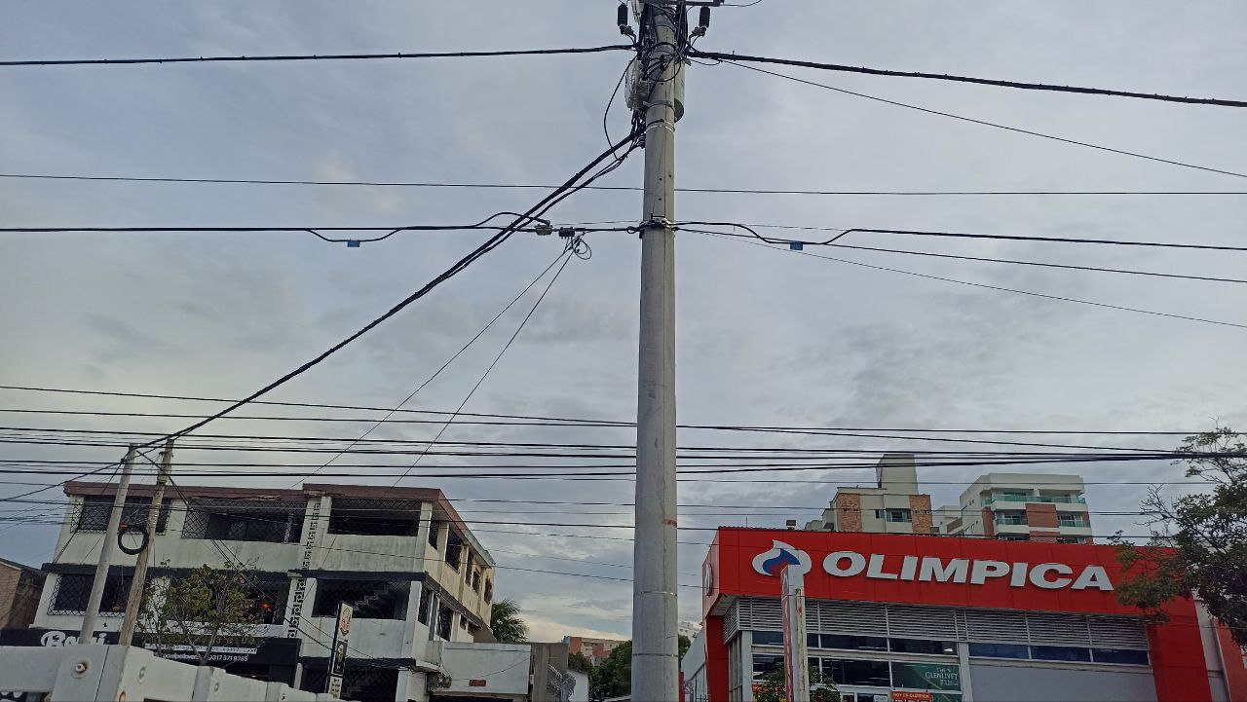

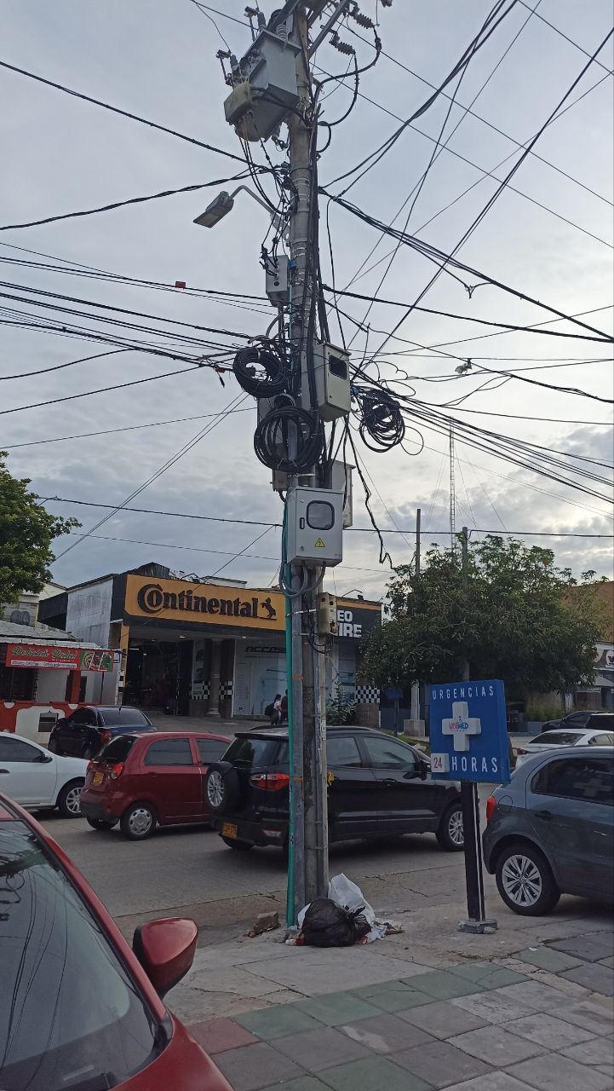

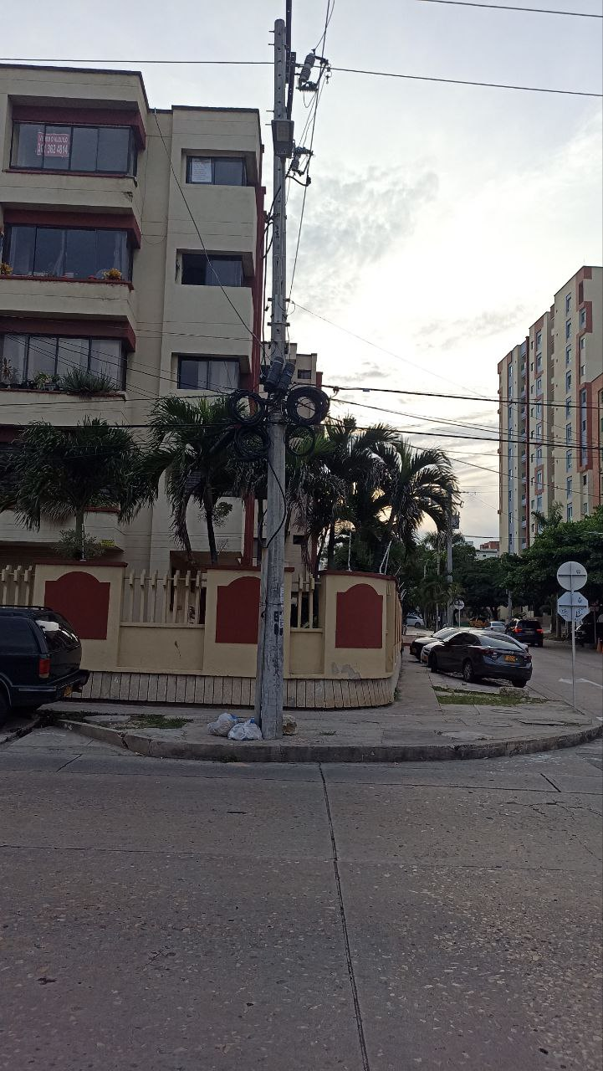

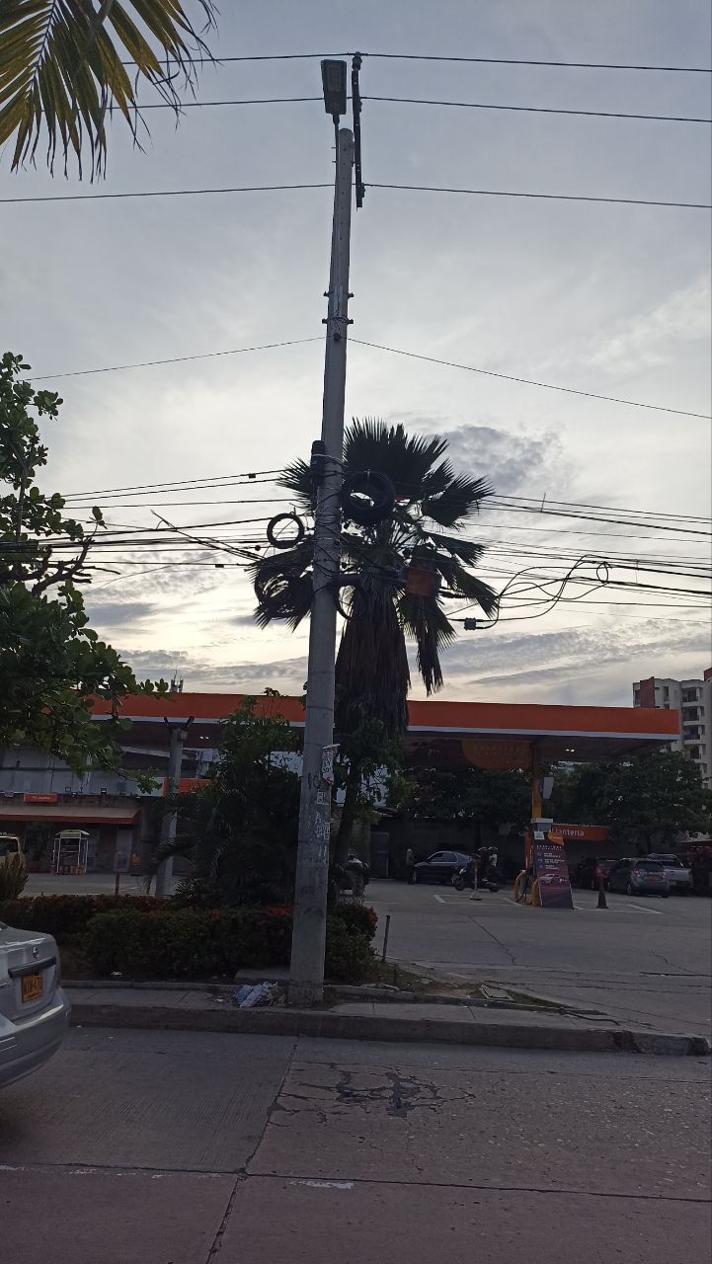

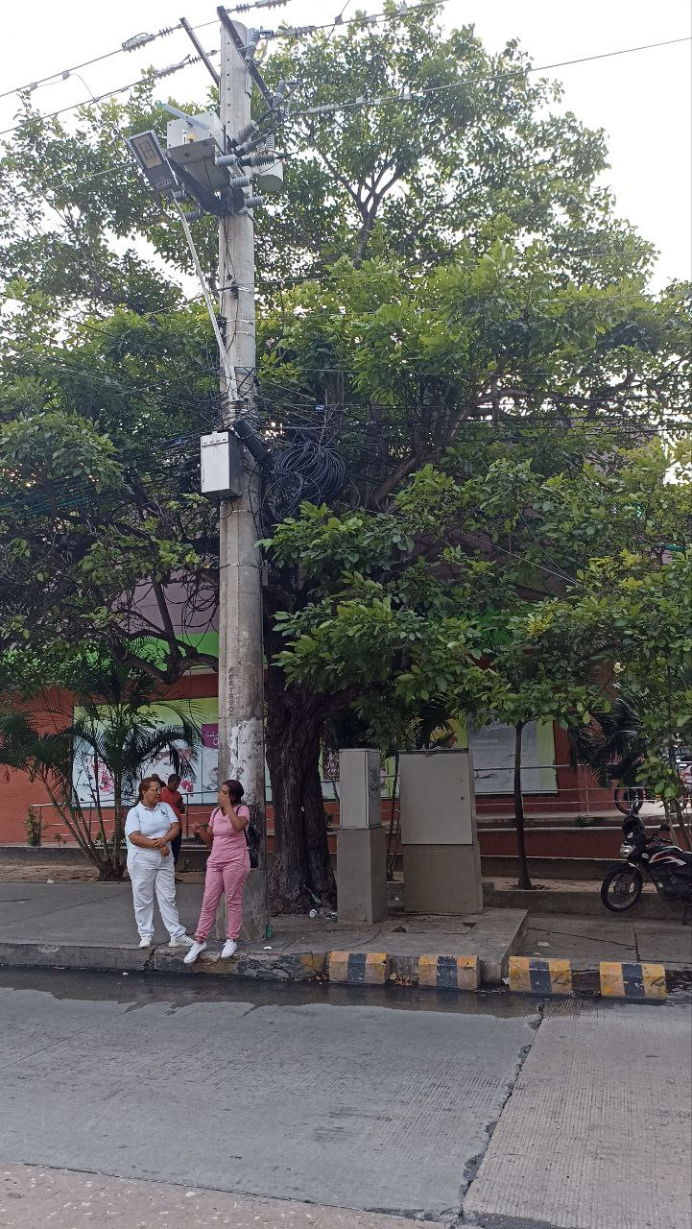

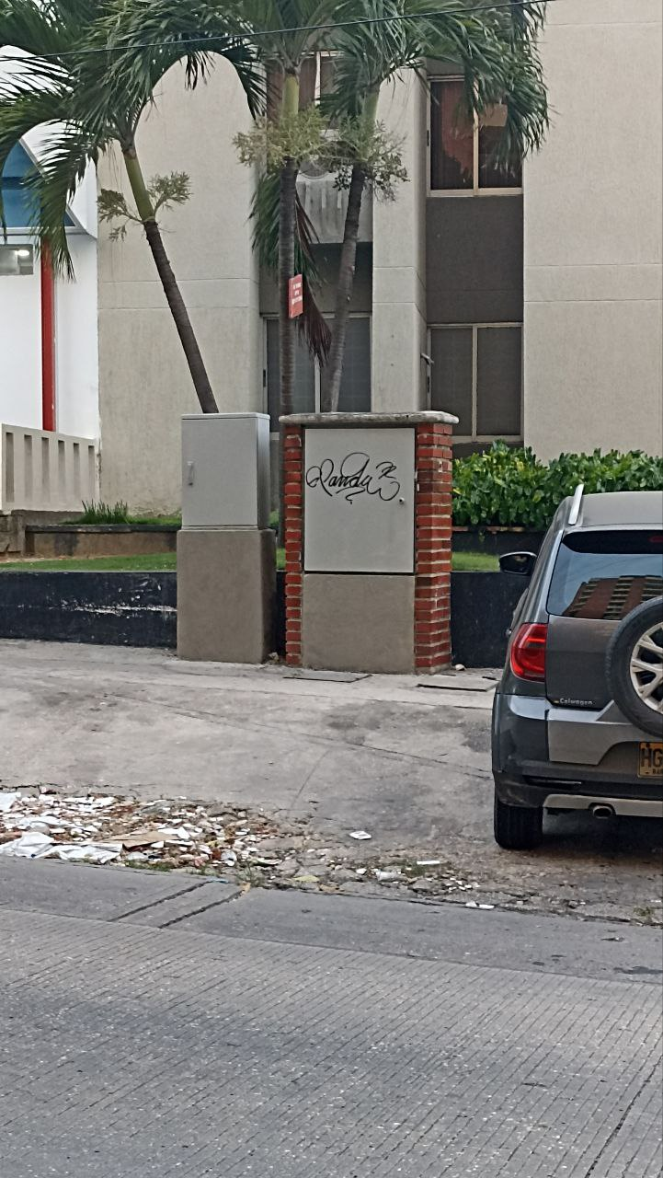

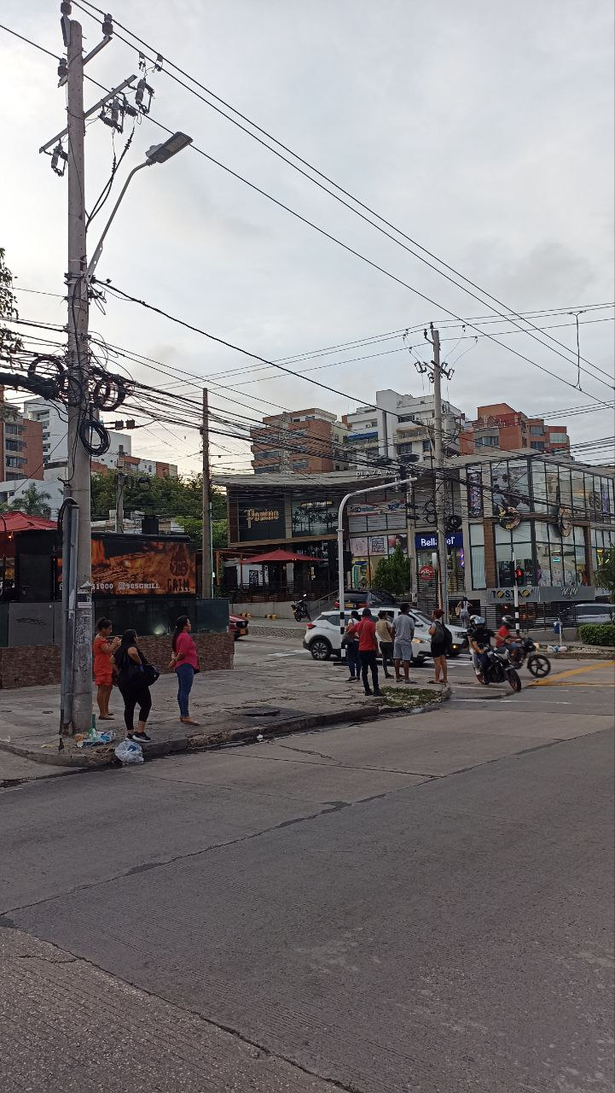

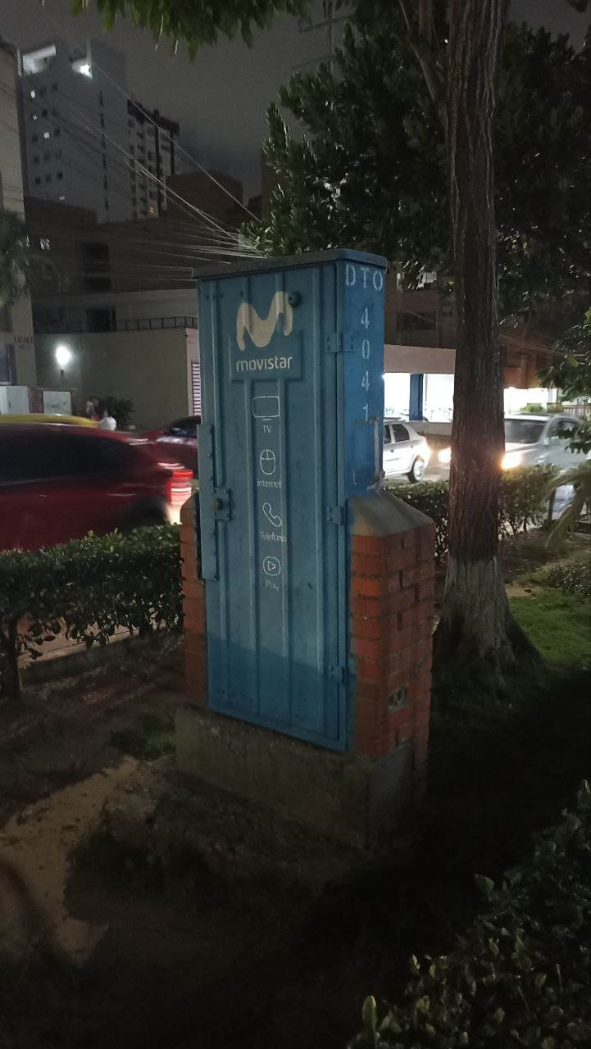

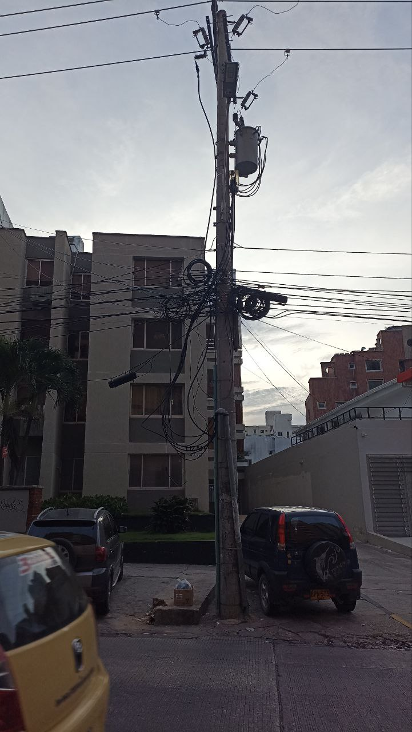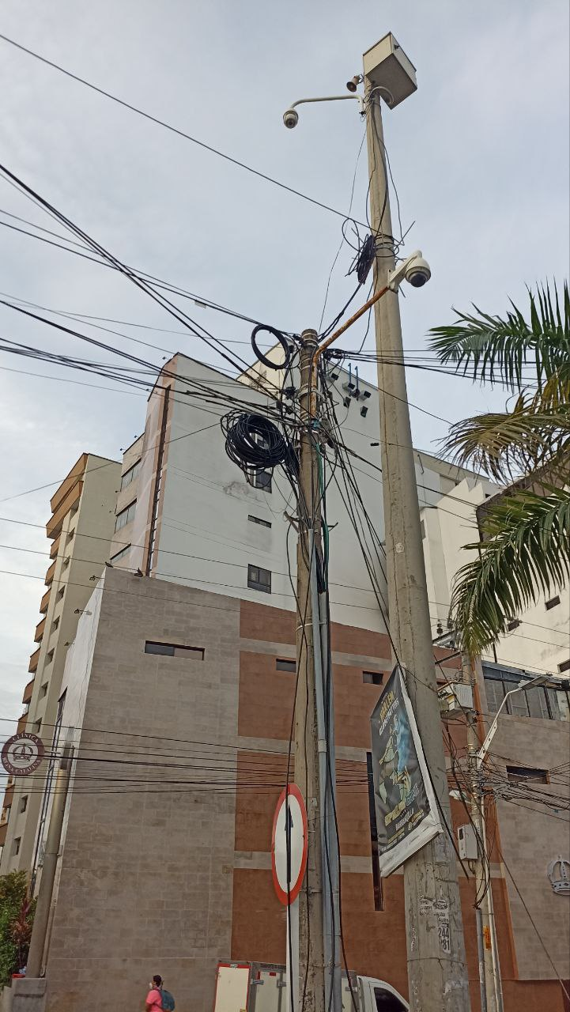

La cuidad de barranquilla no escapa de ser una ciudad saturada a nivel de redes de telecomunicaciones, las grandes empresas tienen una gran penetración en el mercado y el mercado esta muy arraigado al esque me de red HFC (REDES COAXIALES)

*REQUISITOS PARA OBTENER CAMARA DE COMERCIO EN BARRANQUILLA:*

* Una vez ha tomada la decisión de inscribirte como PERSONA NATURAL o crear una PERSONA JURÍDICA (sociedad), debes verificar si la actividad comercial la puedes realizar en el lugar donde lo has planeado, si el nombre para tu establecimiento de comercio no ha sido utilizado y revisar cuál es el código de actividad económica.

**CONSULTA EL NOMBRE VERIFICA LA HOMONIMIA**

* El nombre de la empresa representa a una o varias palabras como serán conocidos en el mercado y lo que se logra expresar a través de él. El nombre que piensas utilizar para tu empresa o establecimiento de comercio debe ser verificado en el Registro Único Empresarial y Social – RUES – que llevan las Cámaras de Comercio.

**VERIFICA LA ACTIVIDAD EN EL LUGAR QUE ESCOGISTE USO DEL SUELO**

* Antes de escoger el lugar o local que vas a destinar para tu actividad comercial, debes revisar si se encuentra permitida la dirección mencionada. Para lo anterior, consulta con la Secretaría de Planeación de tu municipio.

**REVISA LAS ACTIVIDADES ECONÓMICAS, CÓDIGO CIIU QUE VAS A REALIZAR**

* Ahora debes identificar las actividades de tu empresa bajo un código de números que existe a nivel internacional para diferenciar una actividad de otra. Se conoce como el CIIU, que es la sigla de Clasificación Industrial Internacional Uniforme.

**DILIGENCIA EL ANEXO DE RESPONSABILIDADES TRIBUTARIAS**

* Para la asignación de tu NIT ante la DIAN, debes diligenciar las responsabilidades tributarias que tendrás como persona natural o jurídica. Si deseas conocer cuáles son las responsabilidades tributarias que tendrás en el desarrollo de tus actividades, te invitamos a resolver el cuestionario disponible en la Ventanilla Única Empresarial.

En barramquilla se visitaron puntos como: Puerto Colombia y Salgar ambos municipios son pequeños y turisiticos y la presencia de las empresas de venta de internet es mas limitada.

* Proveedores en Pto Colombia: DirecTV, Starcom Caribe, Claro, Movistar fibra.
* Proveedores en Salgar: DirecTV, Starcom Caribe, Claro, Movistar fibra.

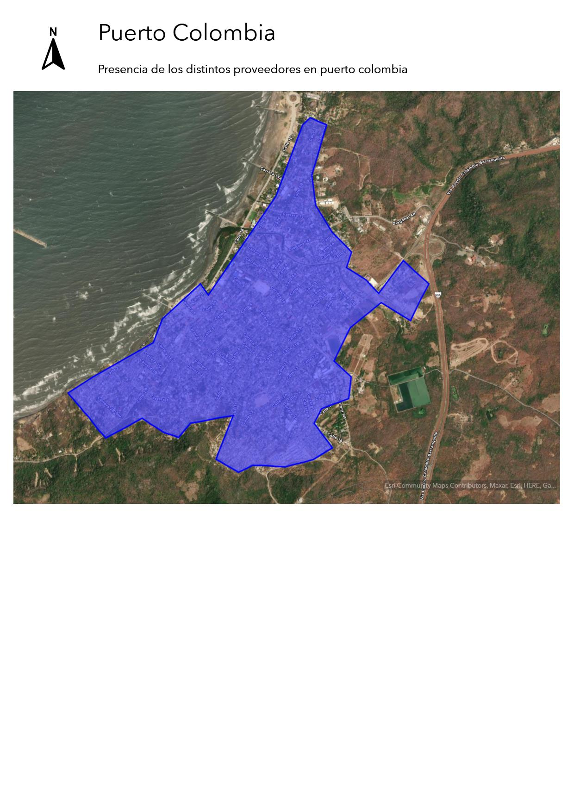

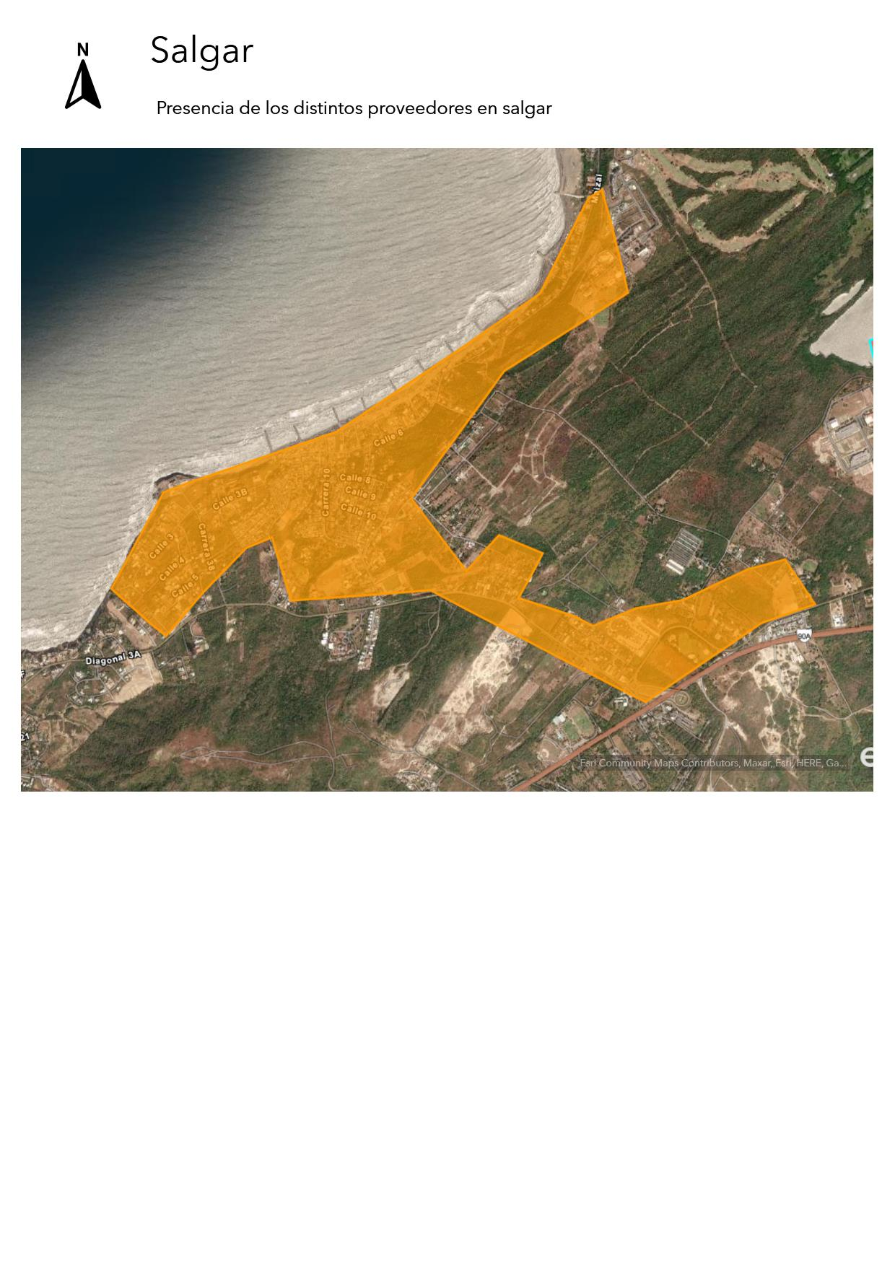

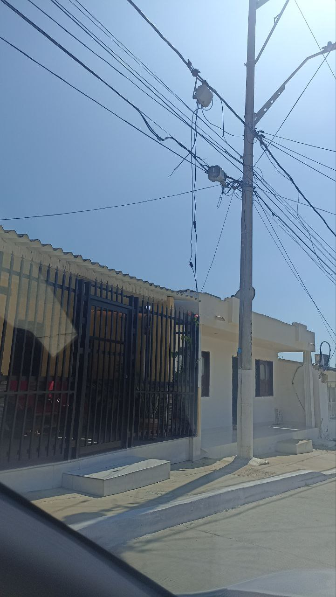

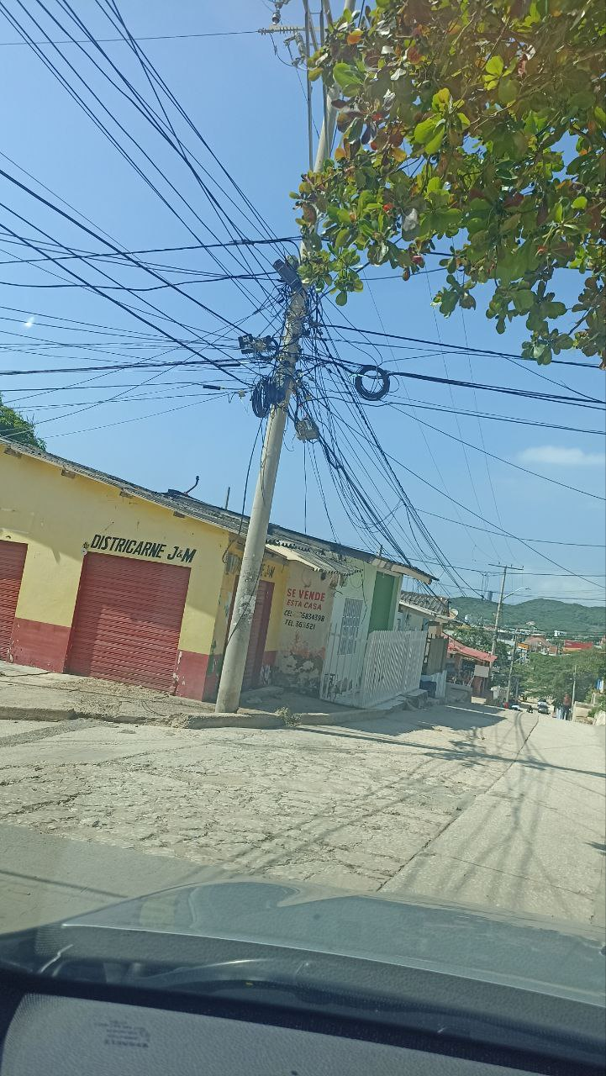

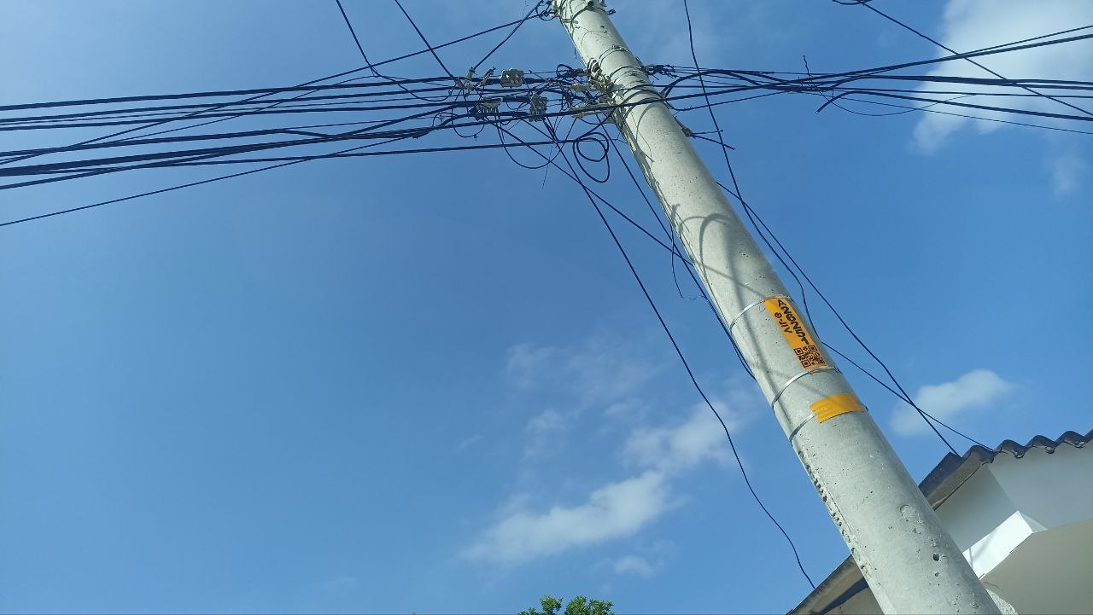

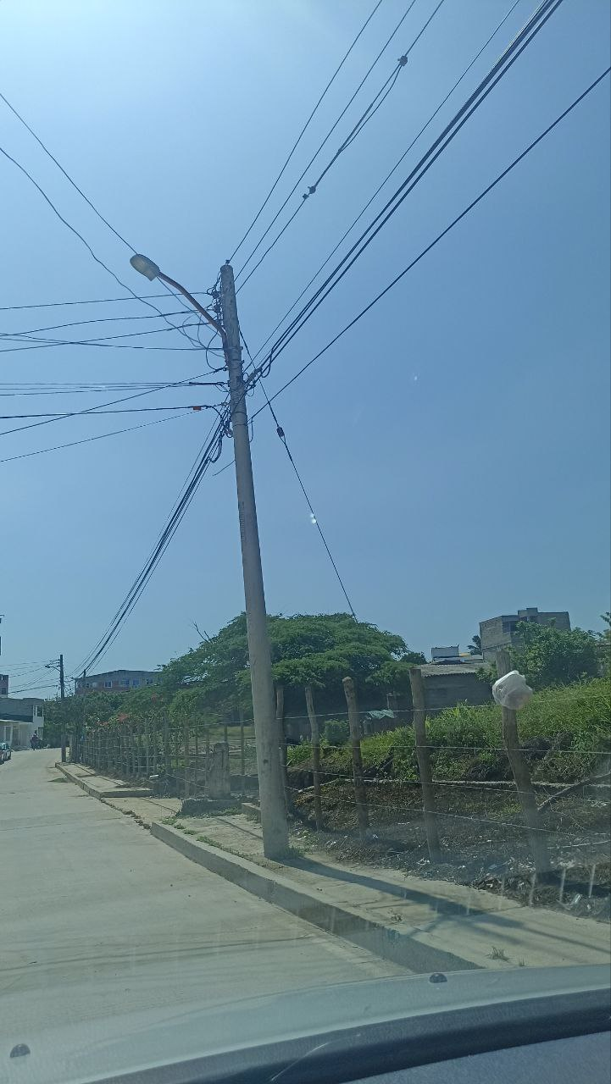

SANTA MARTHA: Es otra ciudad que no escapa de la saturación, en ella también están proveedores como: